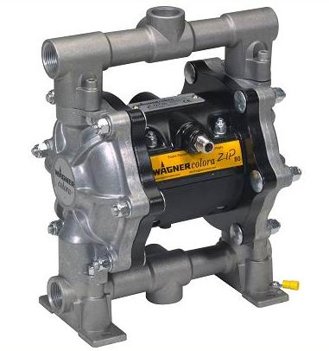
产品特点：
名称：ZIP系列低压隔膜泵
快速反应换向阀、空气消耗量低；无停机设计的先导空气阀；双层PTFE隔膜，使用寿命更长。
技术参数 | ZIP52PE | ZIP52 | ZIP80 | ZIP182 | UNICA
压缩比 | 1：1 | 1：1 | 1：1 | 1：1 | 4.5：1
最大工作压力 | 8bar | 8bar | 8bar | 8bar | 27bar
油漆输入口 | G1/2” | G1/2” | G3/4” | G1” | G3/4”
油漆输出口 | G1/2” | G1/2” | G3/4” | G1” | G3/4”
最大流量 | 28L/min | 52 L/min | 80 L/min | 182 L/min | 8.1 L/min
